муниципальное бюджетное дошкольное образовательное учреждение
детский сад « Лазорики» г. Волгодонска
(МБДОУ ДС « Лазорики» г. Волгодонска)

«Нетрадиционная техника рисования»

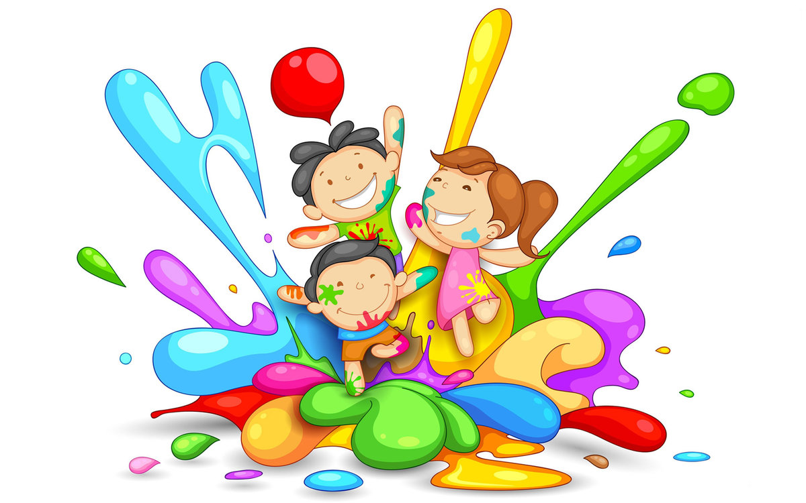

«Истоки способностей и дарования детей – на кончиках их пальцев.
От пальцев, образно говоря, идут тончайшие нити – ручейки,
которые питают источник творческой мысли.
Другими словами, чем больше мастерства в детской руке,
тем умнее ребенок».
В.А.Сухомлинский

Рисование ватными палочками: ребенок обмакивает ватную палочку в краску и наносит желаемый рисунок на бумагу, для каждого цвета берется отдельная ватная палочка.
Необходимые материалы: ватные палочки, лист бумаги, акварель или гуашь, салфетки.

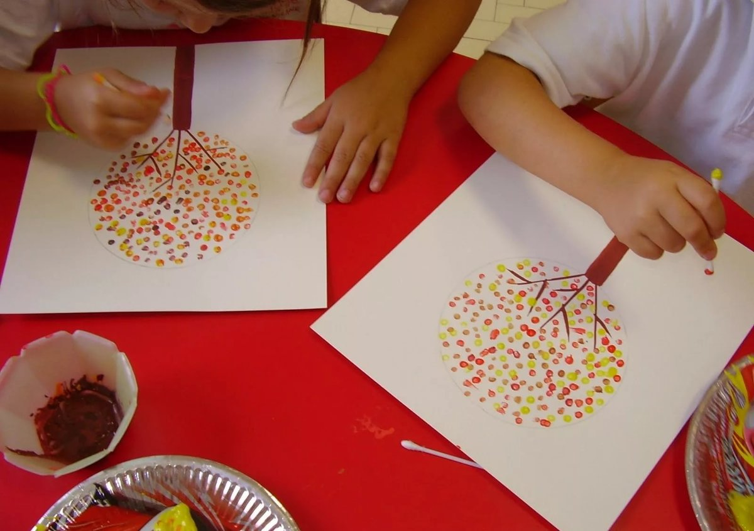

Рисование ладошкой: ребенок опускает в пальчиковую краску ладошку или окрашивает её с помощью кисти и делает отпечаток на бумаге. Рисуют и правой и левой руками, окрашенными разными цветами. После работы руки вытираются салфеткой, затем краска смывается.
Необходимые материалы: краска для рисования руками (можно использовать гуашь, салфетка на каждого ребенка, лист бумаги.

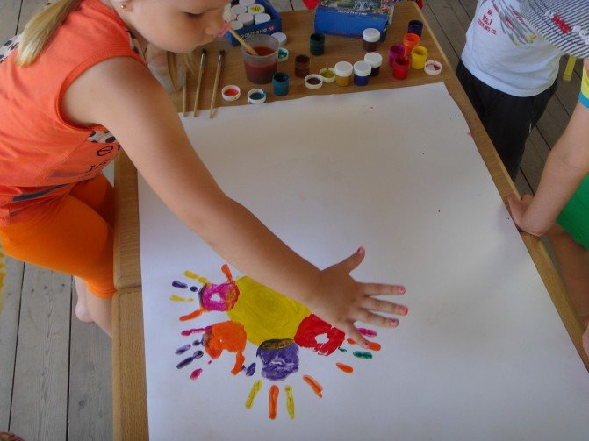

Тычок жесткой полусухой кистью: ребенок опускает в гуашь кисть и ударяет ею по бумаге, держа вертикально. При работе кисть в воду не опускается. Таким образом, заполняется весь лист, контур или шаблон. Получается имитация фактурности пушистой или колючей поверхности.
Необходимые материалы: гуашь, жесткая кисть, салфетка на каждого ребенка, лист бумаги.

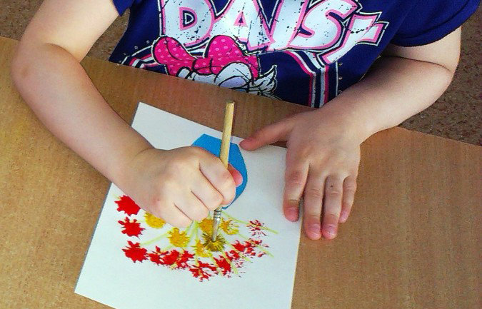

Оттиск печатками из картофеля: ребенок прижимает печатку к штемпельной подушке с краской и наносит оттиск на бумагу. Для получения другого цвета меняются и мисочка и печатка.
Необходимые материалы: приготовленные заранее печатки из сырого картофеля, мисочка или пластиковая коробочка, в каждой вложена подушечка из поролона, пропитанного гуашью, плотная бумага.

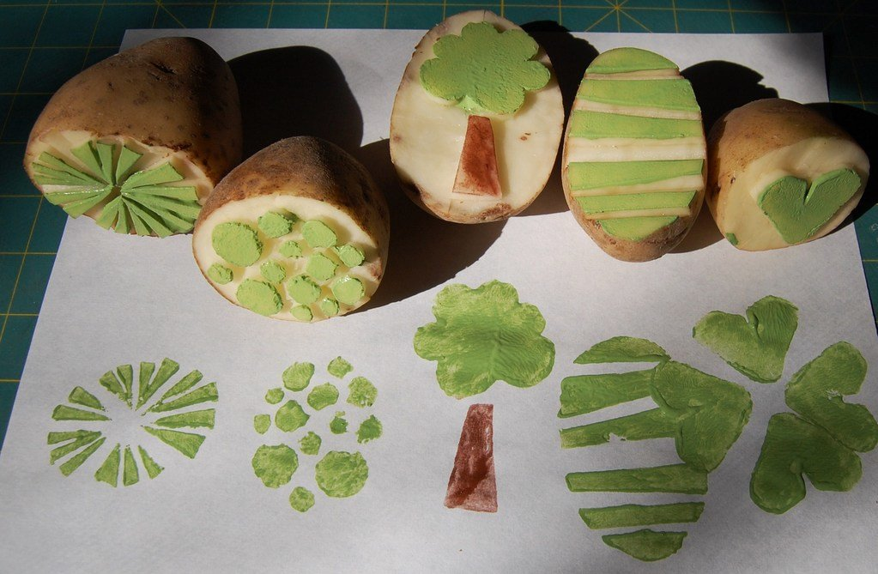

Тампонирование: ребенок обмакивает палочку с поролоном на конце карандаша или длинной палочке, плотно привязанный нитками.
Необходимые материалы: гуашь, кусочек поролона, закрепленный на конце карандаша, плотно привязанный нитками, плотная бумага.

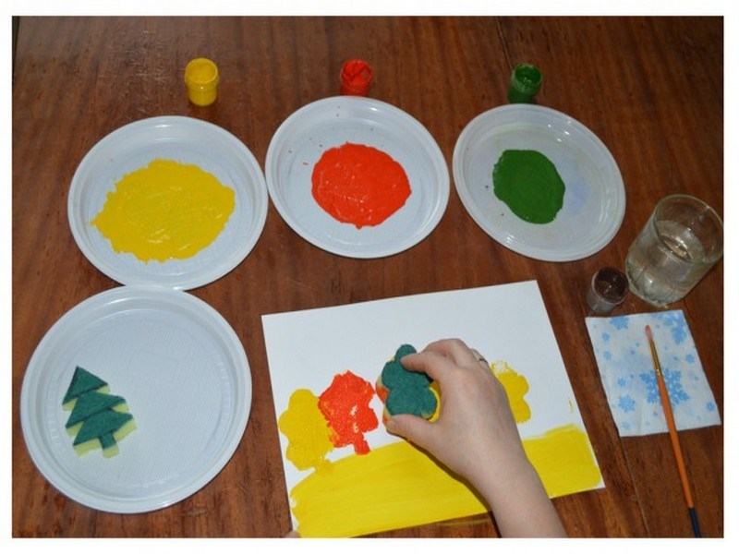

Скатывание бумаги: ребенок мнет в руках бумагу, пока она не станет мягкой. Затем скатывает из неё шарик. Размеры его могут быть различными: от маленького (ягодка) до большого (облако, ком снеговика). После этого бумажный комочек опускается в клей и приклеивается на основу.
Необходимые материалы: бумага (любого цвета, картон, клей..
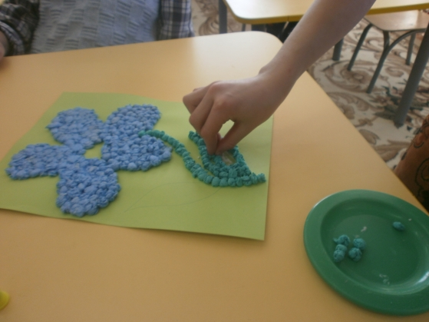

Печать по трафарету: ребенок прижимает печатку или поролон к штемпельной подушечке с краской и наносит оттиск на бумагу с помощью трафарета. Чтобы изменить цвет берут другие тампон и трафарет.
Необходимые материалы: мисочка или пластиковая коробочка, в которой вложена подушечка из поролона, пропитанного гуашью, плотная бумага, тампон из поролона, трафареты из картона.

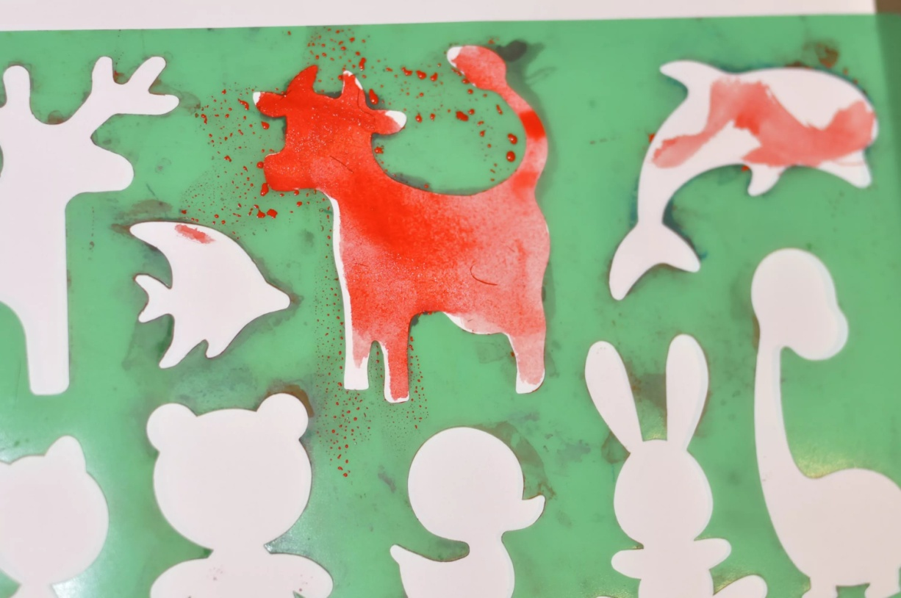

Свеча и акварель «проявляющийся рисунок»: ребенок рисует восковыми мелками или свечей на бумаге. Затем закрашивает лист акварелью в один или несколько цветов. Рисунок, нанесенный воском, остается не закрашенным.
Необходимые материалы: восковые мелки или свеча, акварель, кисть, бумага.

Набрызг: ребенок опускает зубную щетку в баночку с краской, затем проводит расческой по зубной щетке, держа её над бумагой.
Необходимые материалы: бумага, гуашь, зубная щетка, расческа с зубчиками в один ряд.

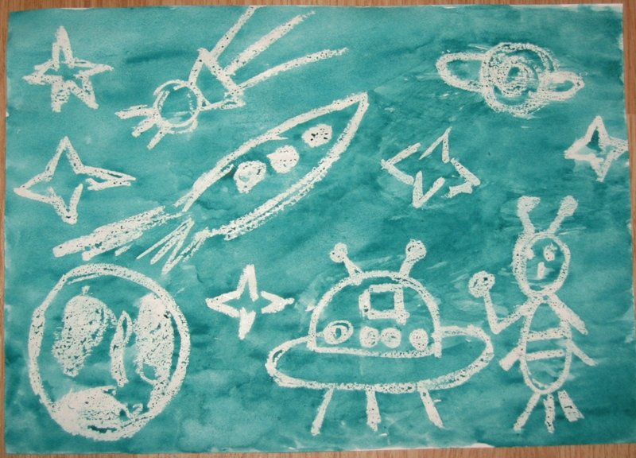
Рисование пластилином: ребенок берет заготовленные небольшие шарики пластилина и составляет рисунок (цветок, отдельные шарики могут быть звездами, затем размазывает пластилин по листу в нужном направлении, можно использовать бусины или зубочистки для украшения.
Необходимые материалы: бумага или картон, пластилин (для младших дошкольников я заготавливаю комочки, а старшие могут сделать сами, бусины, зубочистки.
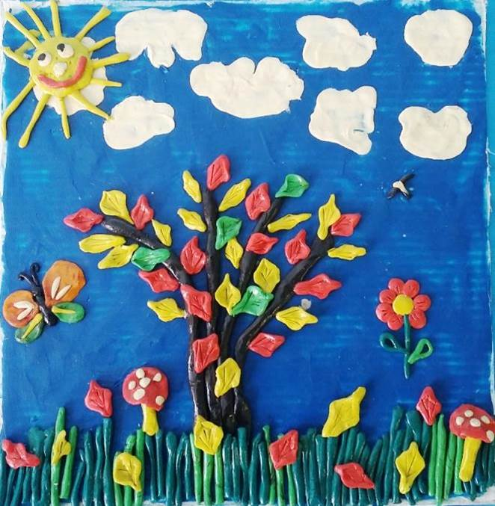

Кляксография с трубочкой: ребенок зачерпывает пластиковой ложкой краску, выливает её на лист, делая небольшое пятно. Затем на пятно дует из трубочки так, чтобы её конец не касался ни пятна, ни бумаги. Недостающие детали дорисовываются.
Необходимые материалы: бумага, жидко разведенная гуашь, пластиковая ложечка, трубочка для коктейля.
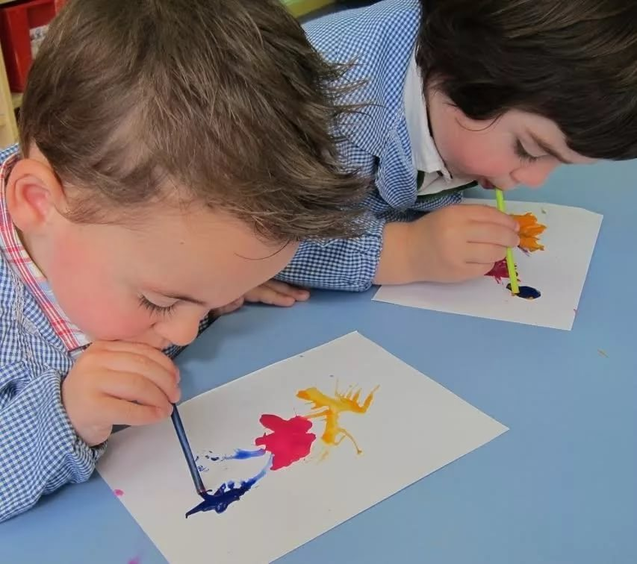

Кляксография обычная: ребенок зачерпывает пластиковой ложкой краску, выливает её на лист, делая небольшое пятно. Затем лист накрывается другим листом и прижимается. Далее верхний лист снимается, изображение рассматривается: определяется, на что оно похоже. Недостающие детали дорисовываются.
Необходимые материалы: бумага, жидко разведенная гуашь, пластиковая ложечка.
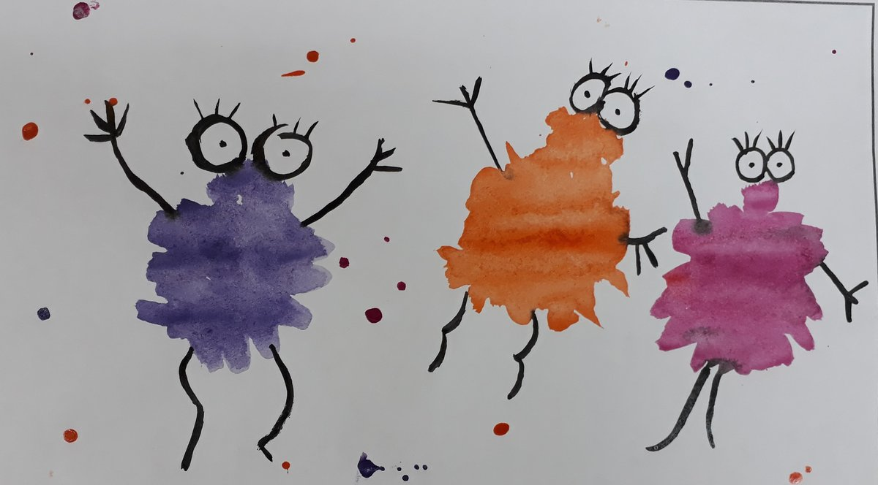

Рисование зубочисткой: ребенок обмакивает зубочистку в краску и наносит желаемый рисунок на бумагу, для каждого цвета берётся отдельная зубочистка.
Необходимые материалы: бумага, зубочистки, акварель или гуашь, салфетки..
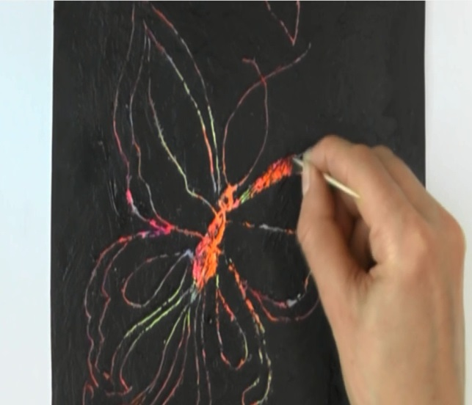

Монотипия: ребенок берет заготовленную нитку, обмакивает её в краску, потом водит ею по листу бумаги в разных направлениях.
Необходимые материалы: бумага, акварель или гуашь, нитки, салфетки.

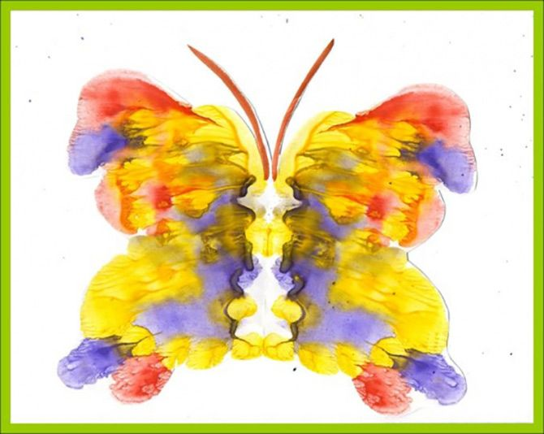

Рисование на сырой мятой бумаге: лист бумаги осторожно смять, чтобы нарушить структуру бумаги. Расправить бумагу и намочить её водой. Рисуем задуманный образ способом по сырому. Хорошо удаются этой технике пейзажи.
Необходимые материалы: лист бумаги, акварель, кисти, вода, салфетки.
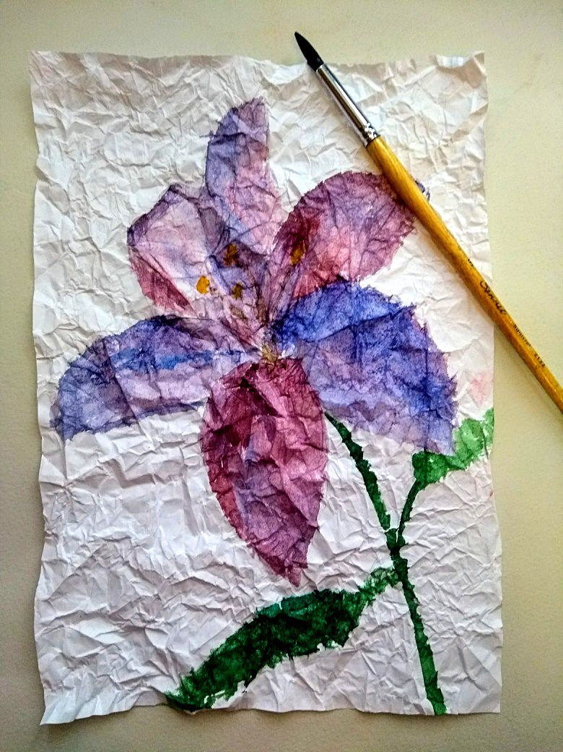
Рисование манкой: ребенок рисует клеем по заранее нанесённому рисунку. Не давая клею засохнуть, насыпает на клей манку (по рисунку).
Необходимые материалы: лист бумаги с заранее нанесённым рисунком, клей, манка.
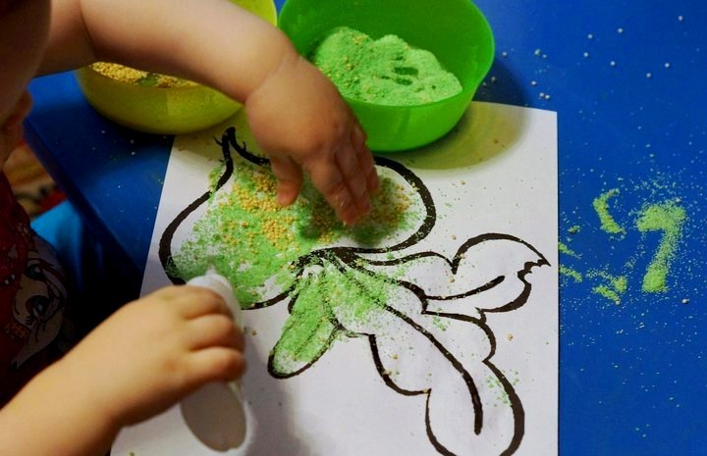

Рисование солью: ребенок рисует клеем по заранее нанесённому рисунку. Не давая клею засохнуть, насыпает на клей соль. Ребенок набирает кистью краску, капает её на рисунок из соли, краска, растекаясь, создает причудливый узор.
Необходимые материалы: лист бумаги с заранее нанесённым рисунком, клей, соль.
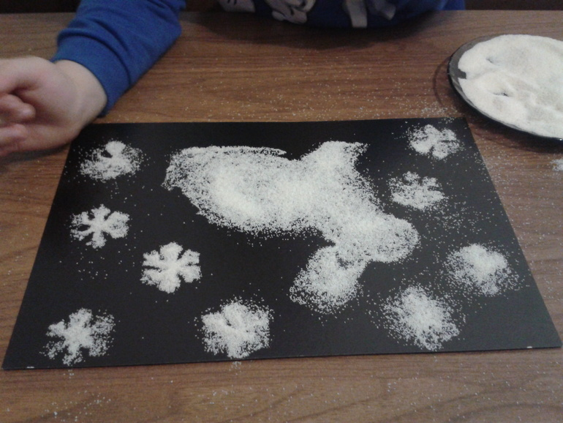

Рисование нитками: ребенок берёт заготовленную нить, обмакивает её в краску, потом водит по листу бумаги в разных направлениях
Необходимые материалы: лист бумаги, акварель или гуашь, нить, салфетки.
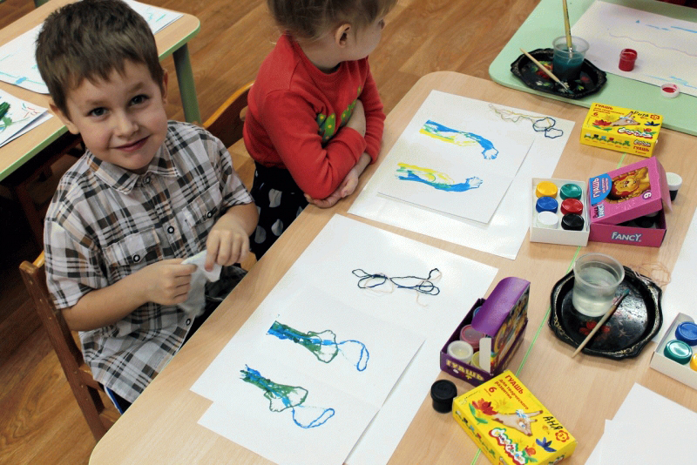

Рисование с элементами нетрадиционных техник, основано на творческой фантазии, интересны тем, что рисунки у всех детей получаются разными. Они помогают ребенку пофантазировать, вообразить, подумать, изобрести что-то своё, необычное. Не бояться отступить от образца, так как педагог выступает не как образец, а как соучастник творческой деятельности. Все работы индивидуальны.

